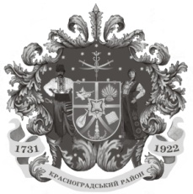

Красноградська районна рада

VІ сесія VІIІ скликання

Р І Ш Е Н Н Я

22 квітня 2021 року № 119-VІIІ

Про передачу майна із спільної власності територіальних громад міста, сіл та селищ Красноградського району у комунальну власність Красноградської територіальної громади

Відповідно до ст. 43, 60 Закону України «Про місцеве самоврядування в Україні», Закону України «Про передачу об’єктів права державної та комунальної власності», Закону України № 1009-ІХ «Про внесення змін до деяких законодавчих актів України щодо впорядкування окремих питань організації та діяльності органів місцевого самоврядування та районних державних адміністрацій», на підставі клопотання Красноградської міської ради, районна рада

В И Р І Ш И Л А:

- Передати із спільної власності територіальних громад міста, сіл та селищ Красноградського району у комунальну власність Красноградської територіальної громади гранітний надгробок, інвентарний № 10330002, вартістю 6655,00 грн, який обліковується на балансі управління соціального захисту населення Красноградської районної державної адміністрації.

- Управлінню соціального захисту населення Красноградської районної державної адміністрації забезпечити передачу Красноградській міській раді майна, зазначеного в пункті один цього рішення у порядку, встановленому законом.

- Контроль за виконанням рішення покласти на постійну комісію районної ради з питань соціально-економічного розвитку, комунальної власності, промислової та транспортної політики.

Голова районної ради Володимир ПТИШНИК

